PRESSEMITTEILUNG
Schwäbisch Hall, 15.01.2020

Führend in Turnkey und mit starkem Service
Rückblick: OPTIMA auf der P-MEC India 2019

Auf der P-MEC India überzeugte Optima Pharma mit seinem Portfolio für die aseptische Verarbeitung pharmazeutischer Arzneimittel. Insbesondere hochflexible Maschinen für das Füllen und Verschließen von Liquida, Turnkey-Lösungen einschließlich Isolatortechnik und pharmazeutischer Gefriertrocknung waren gefragt. Zudem wurden erstmals Optima Maschinen für die automatisierte Montage von Autoinjektoren in Indien präsentiert. Die P-MEC India fand im November in Delhi statt.
Die pharmazeutische Industrie in Indien befindet sich weiterhin im Aufbruch. Die große Zahl an FDA-zertifizierten Unternehmen sorgt dabei für eine hohe Nachfrage nach bewährten, technisch und qualitativ führenden Verpackungstechnologien, wie sie Optima auf der P-MEC vorstellte. Insbesondere der Turnkey-Ansatz, den Optima anhand mehrerer Kundenprojekte in 360°-Präsentationen präsentierte, stieß auf großes Interesse seitens der Besucher. Der hochflexible OPTIMA MultiUse Filler war dabei ein besonders gefragter „Eyecatcher“. Die MultiUse Anlagen sind bereits auf den Einsatz von Isolatoren sowie auf die Anbindung von Gefriertrocknungsanlagen vorbereitet.
Anlagen, die flexibel erweiterbar sind, standen ebenfalls hoch im Kurs. Dazu zählen beispielsweise die OPTIMA SV125 für den Einstieg in die aseptische Verarbeitung sowie die erstmalig in Indien präsentierten Anlagen für die automatische Montage von Autoinjektoren wie die OPTIMA AIM, die sich bereits in vielen Anwendungen weltweit bewährt.
Als weiteren wichtigen Trend wertet Optima die Nachfrage nach Serviceleistungen. Alle Besucher, die Anfragen zur Anlagentechnik hatten, interessierten sich auch für die Life-Cycle-basierten Serviceleistungen, die Training, Wartung und Inspektion oder auch die Nachrüstung von SCADA-Systemen beinhalten können. Auch in diesem Segment wurden zahlreiche potenzielle Projekte besprochen.
Bei insgesamt guten Besucherzahlen erfreute zudem die Qualität der Kontakte auf der P-MEC. Dies äußerte sich in konkreten Anfragen zu anstehende Projekten. Zudem war ein hoher Anteil an Besuchen von neuen, bislang unbekannten Unternehmen zu verzeichnen, so die Messe-Verantwortlichen bei Optima.
Der weitaus größte Teil der Besucher des Optima Messestands kam aus Indien. Auch Besucher aus weiteren asiatischen Ländern waren auf der P-MEC vor Ort.

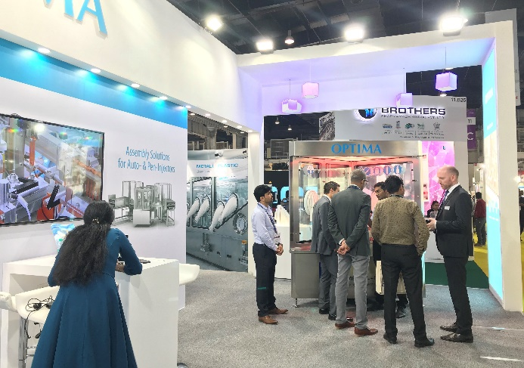

Zahlreiche konkrete Anfragen, neue Kontakte und großes Interesse auch an Serviceleistungen – die P-MEC India Ende November war eine erfolgreiche Messe für Optima auf dem aufstrebenden Markt Indien.
Zeichen (inkl. Leerzeichen): 2.388

Pressekontakt:
OPTIMA packaging group GmbH
Jan Deininger
Editor
+49 (0)791 / 506-1472
jan.deininger@optima-packaging.com
www.optima-packaging.com
Besten Dank für Ihre Veröffentlichung. Über die Zusendung eines Belegexemplars freuen wir uns.

